# **PERTEMUAN N PRAKTIKUM MATA KULIAH**

# **PEMROGRAMAN BERBASIS WEB**

## Implementasi Video Pembelajaran Laravel 25-29



Dosen :

Adi Wahyu Pribadi, S.Si., M.Kom.

Nama :

Verdianto Karnadi Wibowo - 4521210076

**Universitas Pancasila**

**Fakultas Teknik**

**Teknik Informatika**

**2025**

25. Custom Middleware Untuk Admin

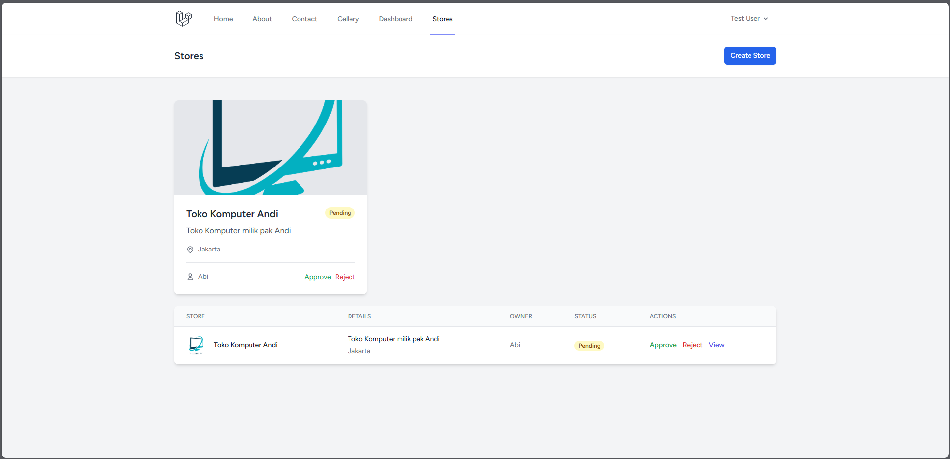

Halaman Store ketika User dengan Store Admin Login, Bisa Approval Store

26. Redesign dan Refactoring

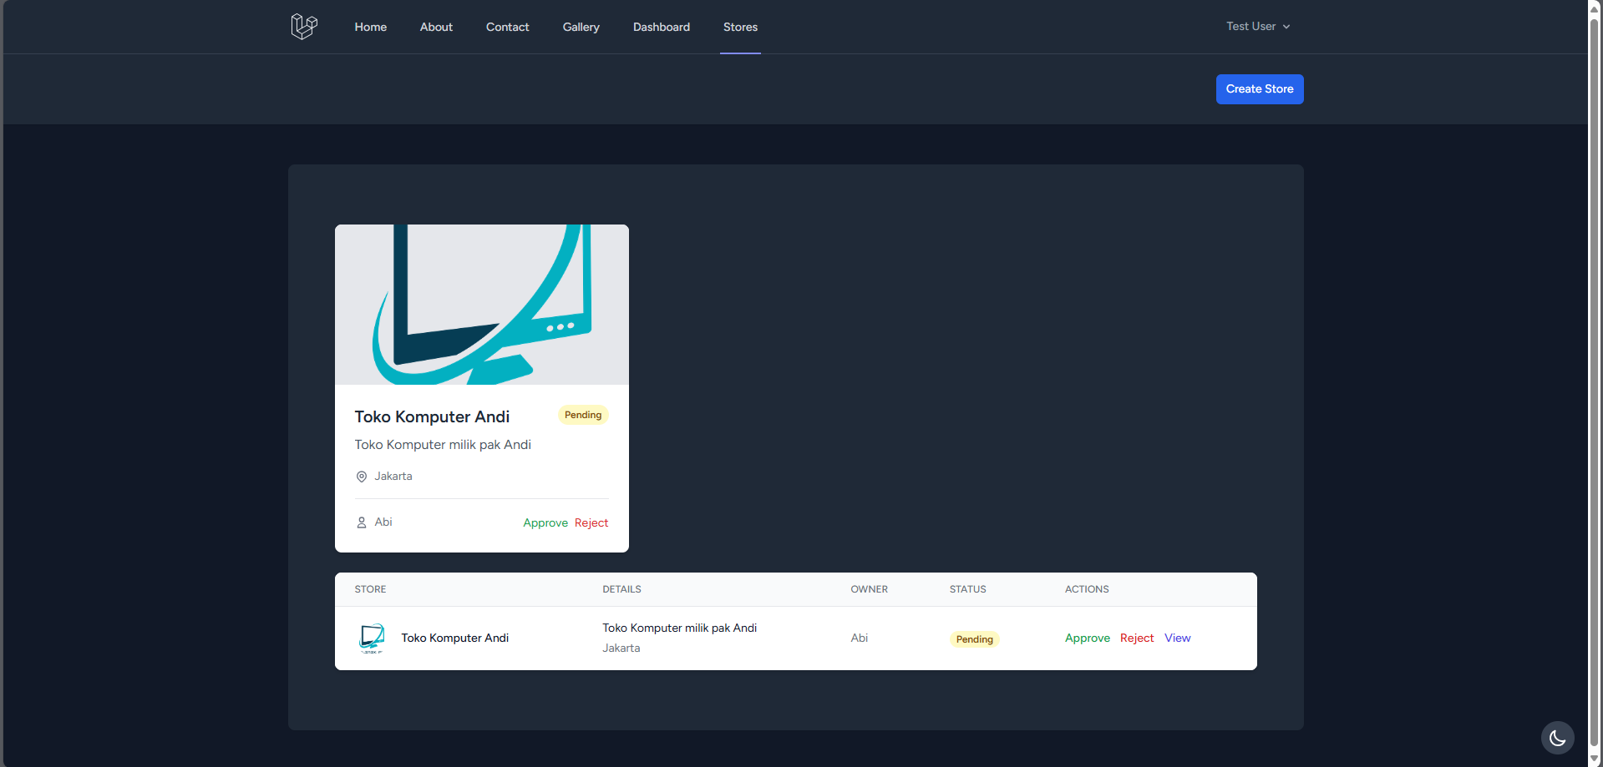

Tampilan Dark Mode pada halaman Store setelah di Redesign dan Refactoring

27. Partner Auto Active

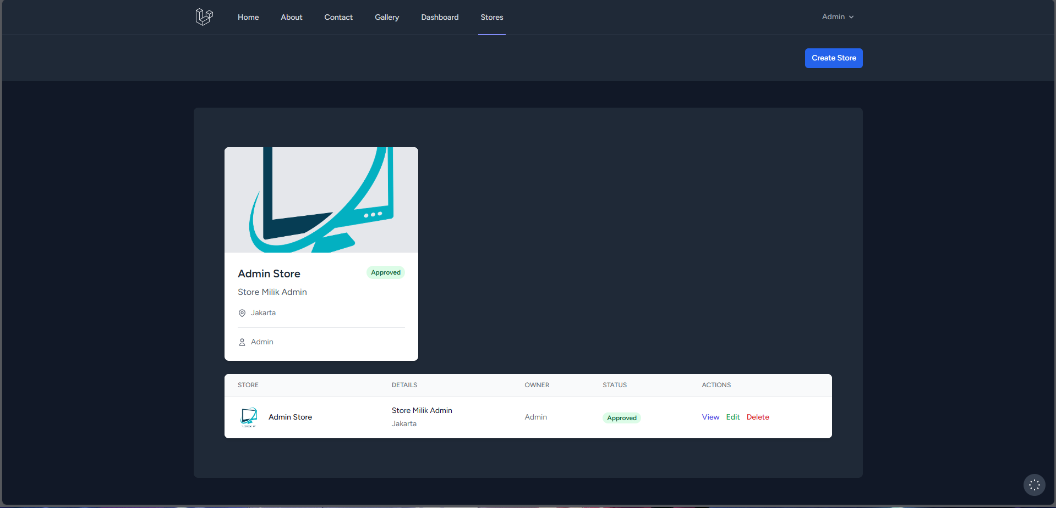

Jika Admin Membuat Store, akan langsung Approval

28. Pagination

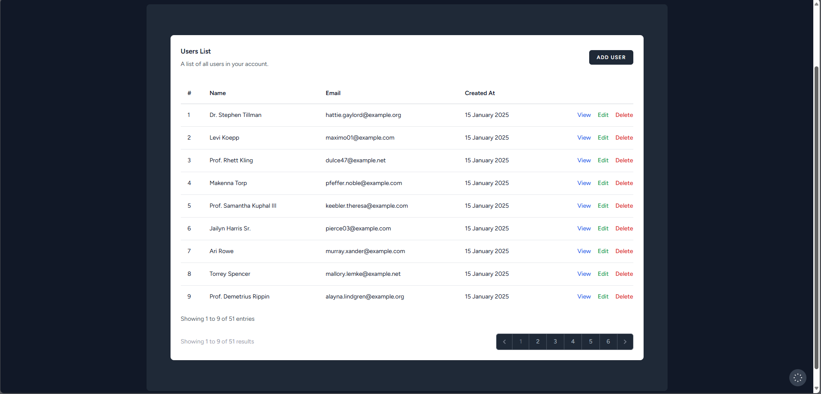

Halaman Users dengan Pagination

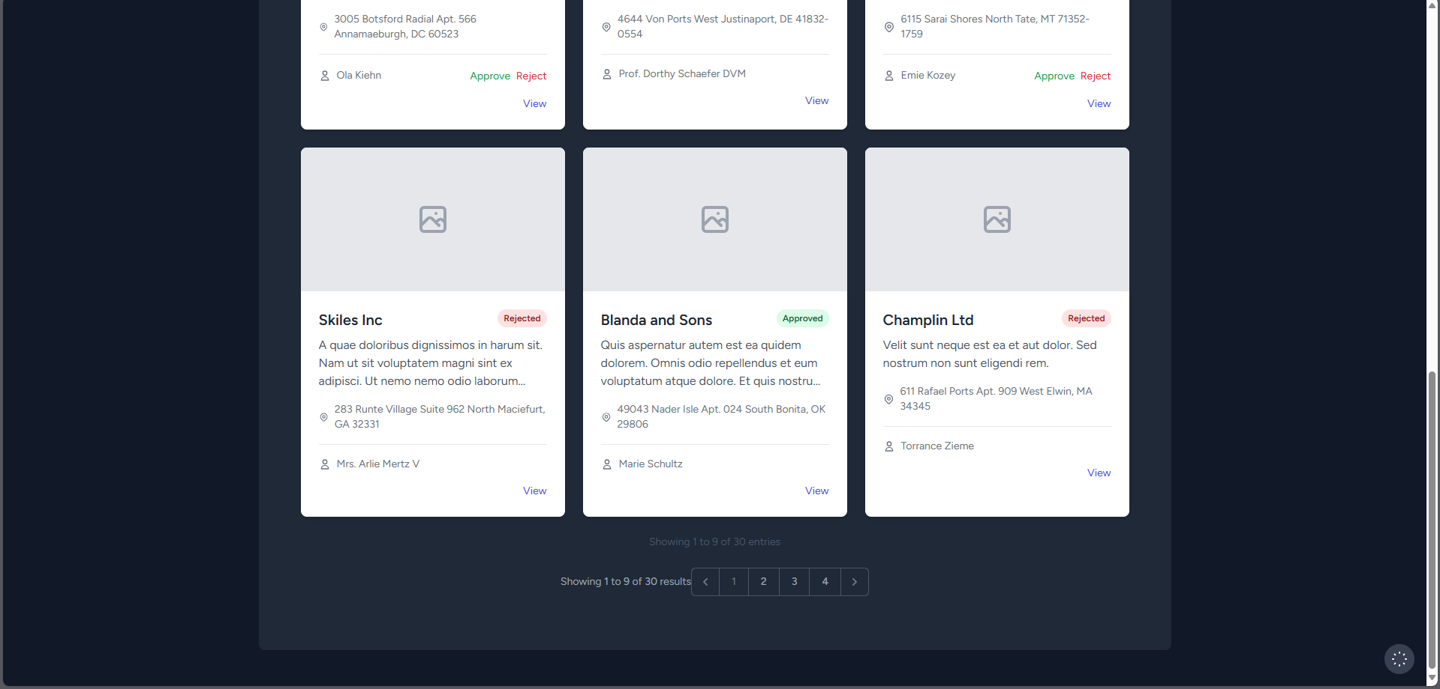

Halaman Stores dengan Pagination

29. Tampilkan Toko Dari User

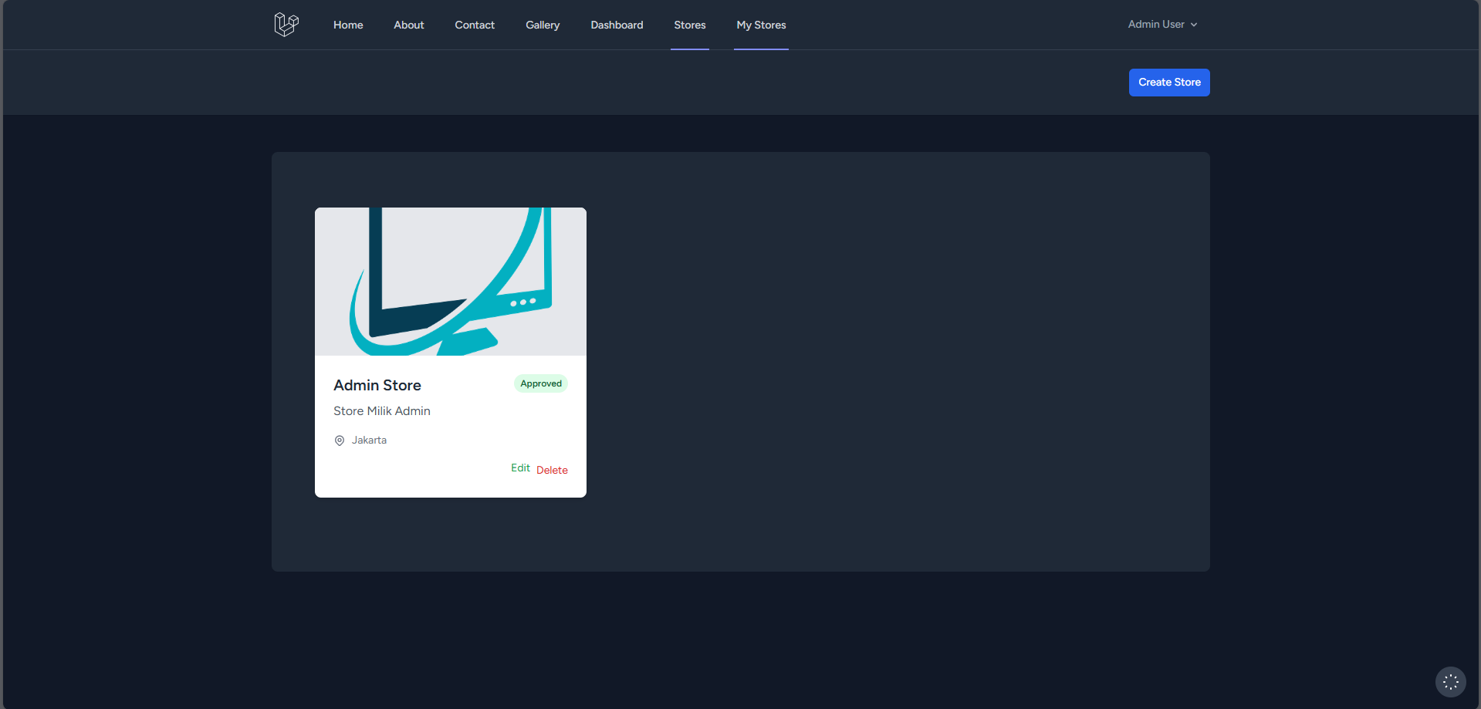

Halaman My Store yang menampilkan Store milik User (Dalam Contoh, Admin)